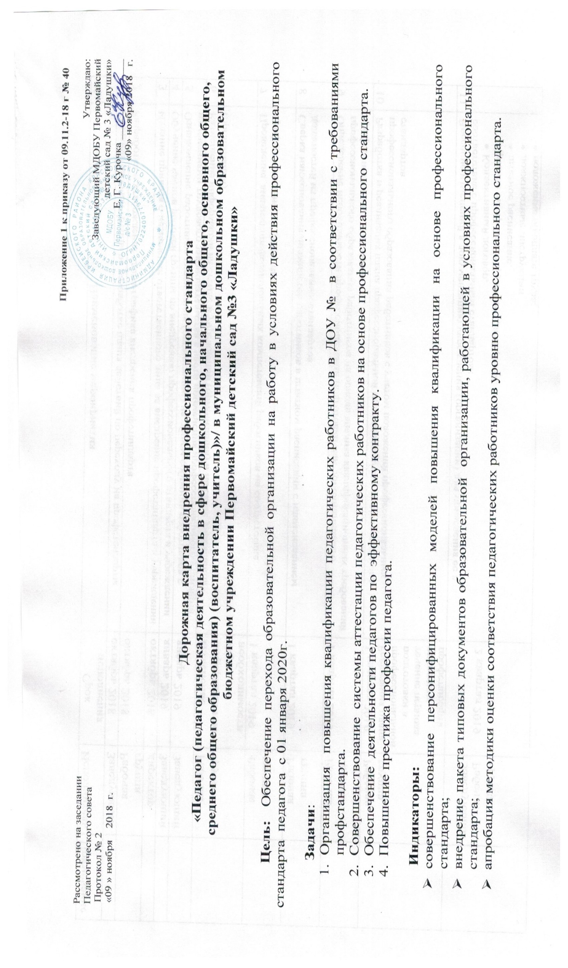

№ | Наименование мероприятия | Срок исполнения | Исполнитель | Примечание
1 | Создание рабочей группы по разработке плана действий по переходу на профстандарты | октябрь 2018 | Заведующий
2 | Разработка и утверждение плана-графика внедрения профстандарта | октябрь 2018 | Рабочая группа
3 | Издание приказа о назначении ответственного лица за внедрение профстандарта в учреждении | октябрь 2018 | директор
4 | Обучение членов рабочей группы по внедрению профессионального стандарта в учреждении | январь 2019 | Заведующий
5 | Ознакомление работников учреждения (организации) на общем собрании работников с изменениями трудового законодательства в части применения профессионального стандарта | январь 2019 | Заведующий
6 | Размещение информации на стенде в учреждении (организации) и на сайте учреждения (организации) | Изменение информации по мере необходимости | Рабочая группа
7 | Проведение анализа профессиональных компетенций работников на соответствие профессиональным стандартам | 1 квартал 2019 | Рабочая группа
8 | Сверка наименования должностей работников в штатном расписании с наименованием должностей из профессиональных стандартов | 1 квартал 2019 | Рабочая группа
9 | Определение необходимости профессиональной подготовки/или дополнительного профессионального образования работников на основе анализа квалификационных требований профессиональных стандартов | 1 квартал 2019 | Рабочая группа
10 | Разработка и реализация плана профессиональной подготовки и/или дополнительного профессионального образования работников с учетом положений профессиональных стандартов | 1 квартал 2019  Реализация плана профессиональной подготовки в течение периода внедрения профстандарта | Рабочая группа
11 | Внесение изменений в документацию учреждения (организации) для приведения ее в соответствие с профессиональным стандартом:  - Коллективный договор,  Правила внутреннего трудового распорядка;  - штатное расписание.  - должностные инструкции  - положение об оплате труда;  - трудовой договор; дополнительные соглашения | 2 квартал 2019 | Заведующий  Рабочая группа
12 | Ознакомление работников с вновь разработанными локальными нормативными актами | август 2019 | Заведующий  Рабочая группа
13 | Введение профессиональных стандартов в  учреждении | 3-4 квартал 2019 | Заведующий  Рабочая группа
14 | Разработка отчета о проделанной работе по переходу на профессиональные стандарты | Ежеквартально | Рабочая группа

